TRƯỜNG ĐẠI HỌC KINH TẾ

**KHOA THỐNG KÊ – TIN HỌC**

–––––––––––––––––––––––––––––––

**BÁO CÁO GIỮA KỲ**

**MÔN HỌC: THỰC HÀNH HỆ THỐNG HOẠCH ĐỊNH NGUỒN LỰC DOANH NGHIỆP**

**TÊN ĐỀ TÀI:**

**XÂY DỰNG HỆ THỐNG QUẢN LÝ TẠI TRUNG TÂM QUỐC TẾ ĐÀ NẴNG**

**Nhóm Sinh viên thực hiện:**

1. Trưởng nhóm: Lê Kiều Linh
2. Thành viên: Phạm Thị Thanh Quý
3. Thành viên: Trương Khắc Thanh
4. Phan Quốc Hưng

**Lớp :** 44K21.1

**Giảng viên hướng dẫn:** Anh Phạm Viết Phú

***Đà Nẵng, 2021***

**DANH SÁCH THÀNH VIÊN THAM GIA**

| **TT** | **Họ và tên** | **Nhiệm vụ** | **% đóng góp** |
| --- | --- | --- | --- |
| 1 | Lê Kiều Linh | Trưởng nhóm |  |
| 2 | Phạm Thị Thanh Quý | Thành viên |  |
| 3 | Trương Khắc Thanh | Thành viên |  |
| 4 | Phan Quốc Hưng | Thành viên |  |

**LỜI CẢM ƠN**

**LỜI CAM ĐOAN**

# MỤC LỤC

**MỤC LỤC ii**

DANH MỤC HÌNH ẢNH iv

DANH MỤC BẢNG BIỂU v

DANH MỤC CÁC TỪ VIẾT TẮT vi

**LỜI MỞ ĐẦU 1**

**CHƯƠNG 1. TỔNG QUAN … 2**

1.1. Mục 1.1 2

1.1.1. Mục 1.1.1 2

1.1.2. Mục 1.1.2 2

1.2. Mục 1.2 2

**CHƯƠNG 2. LÝ THUYẾT 3**

2.1. Mục 2.1 3

2.1.1. Mục 2.1.1 3

2.1.2. Mục 2.1.2 3

2.2. Mục 2.2 3

**CHƯƠNG 3. TRIỂN KHAI … 4**

3.1. Mục 3.1 4

3.1.1. Mục 3.1.1 4

3.1.2. Mục 3.1.2 4

3.2. Mục 3.2 4

**CHƯƠNG 4. KẾT QUẢ 5**

4.1. Mục 4.1… 5

4.2. Mục 4.2… 5

**KẾT LUẬN VÀ HƯỚNG PHÁT TRIỂN 6**

**TÀI LIỆU THAM KHẢO 7**

DANH MỤC HÌNH ẢNH

Hình 1.1 Ngôn ngữ lập trình Python 2

Hình 4.1 Kiến trúc của mô hình RNN 5

DANH MỤC BẢNG BIỂU

Bảng 4.1 Kiến trúc 5

DANH MỤC CÁC TỪ VIẾT TẮT

**AI** : Artificial Intelligence

**…**

# LỜI MỞ ĐẦU

# Giới Thiệu

## Sơ lược về trung tâm

### Thông tin chung

Trung tâm Edubase là đơn vị được ủy quyền duy nhất của Trung tâm khảo thí tiếng anh Cambridge tại Đà Nẵng với mã số VN063

* Thành lập: 11 – 04 -2017
* Địa chỉ: Tầng 08 - 295 Nguyễn Tất Thành, Q. Hải Châu, TP. Đà Nẵng
* Tel: 0236.3561.788
* Website: <https://edubase.vn>

### Lĩnh vực kinh doanh

Trung tâm Edubase mở các lớp luyện thi và có quyền thực hiện việc tiếp nhận đăng ký và tổ chức thi các hệ thống bài thi Young learners, KET, PET, .. tại Việt Nam. Đặc biệt, với đội ngũ giám khảo chuyên nghiệp, được đào tạo, và tập huấn đặc biệt của Cambridge, Trung tâm Khảo thí tiếng Anh Quốc tế Đà Nẵng luôn đem lại các kì thi chất lượng theo chuẩn Cambridge.

## Kỹ thuật lập trình

### Giới thiệu về Python

***Hình 1-1 Ngôn ngữ lập trình Python***

Python là ngôn ngữ lập trình hướng đối tượng thông dụng dùng để viết các tiện ích hệ thống. Nó cũng được sử dụng như ngôn ngữ kết dính đóng vai trò tích hợp C và C++.

Được tạo ra bởi Guido van Rossum tại Amsterdam năm 1990, Python hoàn toàn tạo kiểu động và dùng cơ chế cấp phát bộ nhớ tự động. Python được phát triển trong một dự án mã mở, do tổ chức phi lợi nhuận Python Software Foundation quản lý.

Python là ngôn ngữ có hình thức khá đơn giản và rõ ràng, do đó tạo nên sự dễ dàng tiếp cận cho những lập trình viên mới bắt đầu.

Ban đầu, Python được phát triển để chạy trên nền Unix, nhưng rồi theo thời gian nó đã được mở rộng sang mọi hệ điều hành từ MS-DOS đến Mac OS, OS/2, Windows, Linux và các hệ điều hành khác thuộc họ Unix.

* Một số tính chất của Python
* Interpreted: nhờ chức năng thông dịch mà trình thông dịch (Interpreter) của Python có thể xử lý lệnh tại thời điểm chạy chương trình (runtime). Nhờ đó mà không cần biên dịch chương trình trước khi thực hiện nó (tương tự như Perl và PHP).
* Interactive: tính năng tương tác của Python giúp tương tác trực tiếp với trình thông dịch của nó ngay tại dấu nhắc lệnh. Cụ thể: Có thể thực hiện lệnh một cách trực tiếp tại dấu nhắc của Python.
* Object-Oriented: Python hỗ trợ mạnh cho phong cách lập trình hướng đối tượng và kỹ thuật lập trình gói mã trong đối tượng.
* Beginner's Language: Python được xem là ngôn ngữ lập trình dành cho những ai mới làm quen với việc lập trình trên máy tính, nhưng nó hỗ trợ mạnh cho việc phát triển nhiều loại ứng dụng khác nhau, từ các chương trình xử lý văn bản đơn giản đến các ứng dụng web, đến các chương trình game, ...
* Tính năng:
* Python là một ngôn ngữ lập trình dễ học, dễ đọc. Python tăng cường sử dụng từ khóa tiếng Anh, hạn chế các ký hiệu và cấu trúc cú pháp so với các ngôn ngữ khác.
* Mã nguồn của Python tương đối dễ để bảo trì và duy trì và có khả năng mở rộng.
* Python có một tiêu chuẩn thư viện rộng, nền tảng tương thích trên nhiều hệ điều hành hiện nay như: UNIX, Windows, và Macintosh. Đây cũng là một trong những điểm mạnh đáng kể của Python.
* Python có thể được sử dụng như ngôn ngữ script, hoặc ngôn ngữ biên dịch, nhờ đó có thể build các chương trình lớn trên nó.
* Khi chế độ Interactive, có thể nhập kết quả từ các đầu cuối khác nhau vào chương trình Python, do đó mà việc test hay debug lỗi code trở nên đơn giản hơn.
* Python cho phép người dùng tích hợp vào các module để có thểsử dụng trong các chương trình khác. Nó cũng cung cấp sẵn một tập hợp các modules chuẩn mà lập trình viên có thể sử dụng lại trong chương trình của họ. Các module này cung cấp nhiều chức năng hữu ích, như các hàm truy xuất tập tin, các lời gọi hệ thống, hỗ trợ lập trình mạng (socket)...
* Python cho phép người dùng tích hợp vào các module để có thể sử dụng trong các chương trình khác. Nó cũng cung cấp sẵn một tập hợp các modules chuẩn mà lập trình viên có thể sử dụng lại trong chương trình của họ. Các module này cung cấp nhiều chức năng hữu ích, như các hàm truy xuất tập tin, các lời gọi hệ thống, hỗ trợ lập trình mạng (socket)...
* Python cung cấp giao diện cho tất cả các cơ sở dữ liệu thương mại lớn.
* Có thế dễ dàng tích hợp với C, C++, COM, CORBA, ActiveX, Java.

### Giới thiệu về Odoo

Odoo là một nền tảng quản trị doanh nghiệp tất cả trong một với đầy đủ tính năng, khả năng cấu hình cao, có thể tùy chỉnh riêng cho từng doanh nghiệp, giao diện dễ sử dụng và hoạt động tốt trên nhiều thiết bị.

Ngoài góc độ kỹ thuật như trên, Odoo còn chứa trong phần mềm của mình

một framework (kiến trúc) quản trị hiện đại, quy trình quản lý doanh nghiệp khép

kín giúp bất kỳ doanh nghiệp nào khi áp dụng Odoo cũng có thể cải thiện năng lực quản trị của mình.

Odoo không phải đơn thuần là một ứng dụng web, nó không dùng bất cứ web framework nào như Django, Flask, Tornado...

Odoo là một web framework, trong code của Odoo có đủ các thành phần cần thiết của một web framework:

* Router: Odoo tự viết luôn 1 ORM (Object Relational Mapping) chỉ hỗ trợ PostgreSQL.
* Template render: Qweb

Kiến trúc: Odoo sử dụng kiến trúc server - client.

* Code server viết bằng Python, chạy phía máy chủ.
* Code client viết bằng Javascript, chạy trên trình duyệt web, nó tương tác với server bằng JSON-RPC trên nền HTTP request. Mỗi chương trình (web app), được đóng thành 1 python module (thư mục với file __init__.py), và nằm trong thư mục addons.

Flow hoạt động của Odoo đã cung cấp các thành phần như:

* Quản lý user login / logout.
* Kiến trúc MVC: Model - View - Controller.

1️⃣ Đôi điều Về Mô Hình MVC 1️⃣ Đôi điều Về Mô Hình MVC

# Phân Tích và Thiết Kế Hệ Thống

## Bài toán

Trong môi trường cạnh tranh hiện nay, đòi hỏi doanh nghiệp trong tất cả các ngành nghề cần phải nâng cao chất lượng và ứng dụng công nghệ thông tin một cách hiệu quả. Trong lĩnh vực giáo dục, bài toán Quản lý thông tin khách hàng và bán hàng thật sự khó khăn. Việc ứng dụng công nghệ hiện đại giúp cho việc vận hành tại doanh nghiệp được tinh gọn, giảm thiểu thao tác không cần thiết và tạo điều kiện trong công tác chuyên môn cho đội ngũ quản lý, nhân viên cũng như đáp ứng nhu cầu và đem lại lợi ích tốt nhất cho khách hàng.

Qua tìm hiểu, trung tâm khảo thí tiếng anh với số lượng khách hàng rất lớn. Tuy nhiên, điều kiện công nghệ trong quản lý còn rời rạc, các phần mềm ứng dụng chưa đồng bộ với nhau,... do đó chưa đáp ứng được nhu cầu kiểm soát, tối ưu hoá quản lý các bộ phận nói chung và bộ phận quản lý bán hàng, quản lý khách hàng nói riêng.

Vì vậy, ban lãnh đạo doanh nghiệp mong muốn áp dụng công nghệ thông tin để giải quyết những vấn đề nêu trên, thêm vào đó cần phải dễ sử dụng, dễ nâng cấp và có thể kết hợp được với nhiều nền tảng khác để tiện lợi cho doanh nghiệp.

## Nghiệp vụ thực hiện

* Nghiệp vụ quản lý khách hàng
* Nghiệp vụ quản lý đăng ký thi

## Sơ đồ Use Case

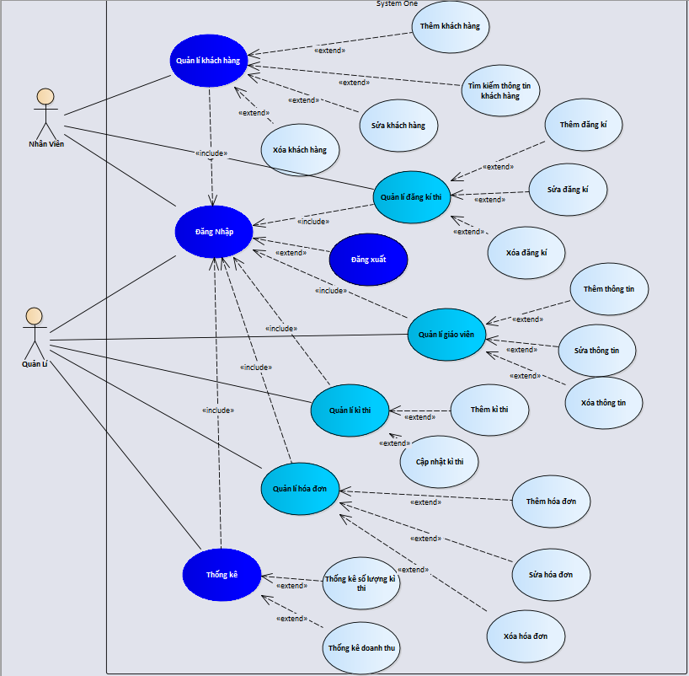

***Hình 2-1 Sơ đồ Use Case Tổng quan hệ thống***

## Đặc tả Use Case

Chức năng:

* Đăng nhập:

| Mã Use Case | UC-1 |
| --- | --- |
| Tên Use Case | Đăng nhập |
| Mô tả | Cho phép người dùng đăng nhập vào hệ thống và truy cập vào những module được phân quyền cho mình |
| Tác nhân | Nhân viên, admin |
| Luồng thông thường | 1. Nhập thông tin  2. Hệ thống tra thông tin đã nhập có tồn tại trong cơ sở dữ liệu hay không  3. Đưa ra kết quả đăng nhập |
| Luồng thay đổi | Thông tin đăng nhập không nằm trong cơ sở dữ liệu: hiển thị thông báo sai thông tin đăng nhập |

* Quản lý khách hàng:

| Mã Use Case | UC-2 |
| --- | --- |
| Tên Use Case | Quản lý khách hàng |
| Mô tả | Cho phép thêm, sửa, xóa, tìm kiếm thông tin khách hàng |
| Tác nhân | Nhân viên |
| Luồng thông thường | 1: Đưa ra thông tin khách hàng  2: Tiến hành thay đổi các thông tin liên quan đến khách hàng |
| Luồng thay đổi | Các thông tin liên quan đến khách hàng được thay đổi |

* Quản lý đăng ký thi:

| Mã Use Case | UC-3 |
| --- | --- |
| Tên Use Case | Quản lý đăng ký thi |
| Mô tả | Cho phép thêm, sửa, xóa thông tin khách hàng trong đăng ký thi. |
| Tác nhân | Nhân Viên |
| Luồng thông thường | 1. Hiển thị danh sách khách hàng, được chỉnh sửa nếu có sai sót trong quá trình đăng ký thi |
| Luồng thay đổi | Thông tin đăng nhập không nằm trong cơ sở dữ liệu: hiển thị thông báo sai thông tin đăng nhập |

* Quản lý thông tin giáo viên:

|  |  |
| --- | --- |
|  |  |
|  |  |
|  |  |
|  |  |
|  |  |

# Triển khai thực hiện

**3.1. Tạo Module mới**

### 

# KẾT QUẢ

## Mục 4.1…

## Mục 4.2…

Kết quả được xây dựng dựa trên ngôn ngữ lập trình thể hiện như (Bảng 4.1).

Bảng 4.1 Kiến trúc

| Lớp | Ý nghĩa | Tham số |
| --- | --- | --- |
|  |  |  |
|  |  |  |
|  | | |

Hình 2-1 Kiến trúc của mô hình RNN

# KẾT LUẬN VÀ HƯỚNG PHÁT TRIỂN

Đề tài đã thực hiện được …

# TÀI LIỆU THAM KHẢO

1. Phan, D.-V., et al., *Liver cancer prediction in a viral hepatitis cohort: A deep learning approach.* International Journal of Cancer, 2020. **147**(10): p. 2871-2878.

2. Phan, D.V., et al., *Deep learning approaches for sleep disorder prediction in an asthma cohort.* J Asthma, 2020: p. 1-9.

Tên tác giả, Tên tác giả… *Tên công trình*. Nơi xuất bản, năm, trang

# PHỤ LỤC (nếu có)